ZIMNÍ HALOVÉ KVARTETO

seriál závodů
ve štafetě 4x60m
(dorost a junior 2x2x60m)

Pořadatelé seriálu jsou
SDH Starý Lískovec-Sport, SDH Raškovice, OORM Třebíč, OSH Havlíčkův Brod, SDH Dolní Životice, OSH Praha západ, SDH Trutnov, SDH Hlubočky, DHZ Púchov, DHZ Spišská Teplica

základní závody zařazené do seriálu pro rok 2021

Opava neděle 31.10.2021

Třebíč sobota 13.11.2021
Trutnov sobota 20.11.2021

Ledeč nad Sázavou neděle 5.12. 2021
Hlubočky neděle 12.12.2021

Velké Česko Slovenské finále
Raškovice
Sobota 15.1.2022

čtyřčlenný tým
smíšený přípravka a žáci

Tým smíšený přípravka kód: 11 až 19 - věk: 0 až 6 tj. r. 2015 a mladší

Tým smíšený nejmladší žáci kód: 21 až 29 - věk: 0 až 9 tj. r. 2012, 2013, 2014 a ml.
Tým smíšený mladší žáci kód: 31 až 39 - věk: 0 až 11 tj. r. 2010, 2011, 2012, 2013 a ml.

Tým smíšený starší žáci kód: 41 až 49 - věk: 0 až 13 tj. r. 2008, 2009 a ml.
Tým smíšený nejstarší žáci kód: 51 až 59 - věk: 0 až 15 tj. r. 2006 ,2007 a ml.

dvoučlenný tým
dorost a junior

Tým muži dorostenci kód: 111 až 119 - věk: 15 až 18 tj. r. 2003 až 2006
Tým ženy dorostenky kód: 121 až 129 - věk: 15 až 18 tj. r. 2003 až 2006
Tým smíšený dorost kód: 131 až 139 - věk: 15 až 18 tj. r. 2003 až 2006

Tým muži junioři kód: 211 až 219 - věk: 18 až 23.tj. r. 2003 až 1998
Tým ženy juniorky kód: 221 až 229 - věk: 18 až 23. tj. r. 2003 až 1998
Tým smíšený jun. kód: 221 až 239 - věk: 18 až 23. tj. r. 2003 až 1998

provedení štafety 4 x 60 metrů s překážkami:

přípravka a žáci

dráha je sestavena člunkově 2x30 m, dvě dráhy (zrcadlově)
levá dr.

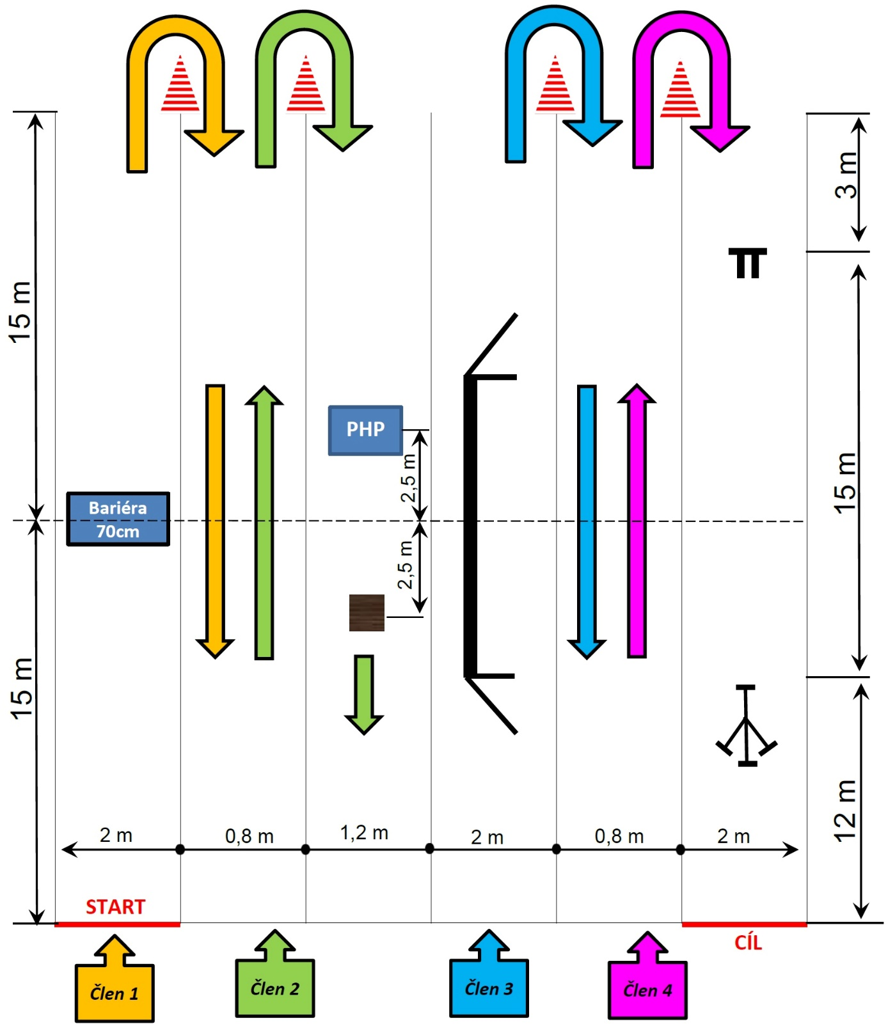

pravá dr.

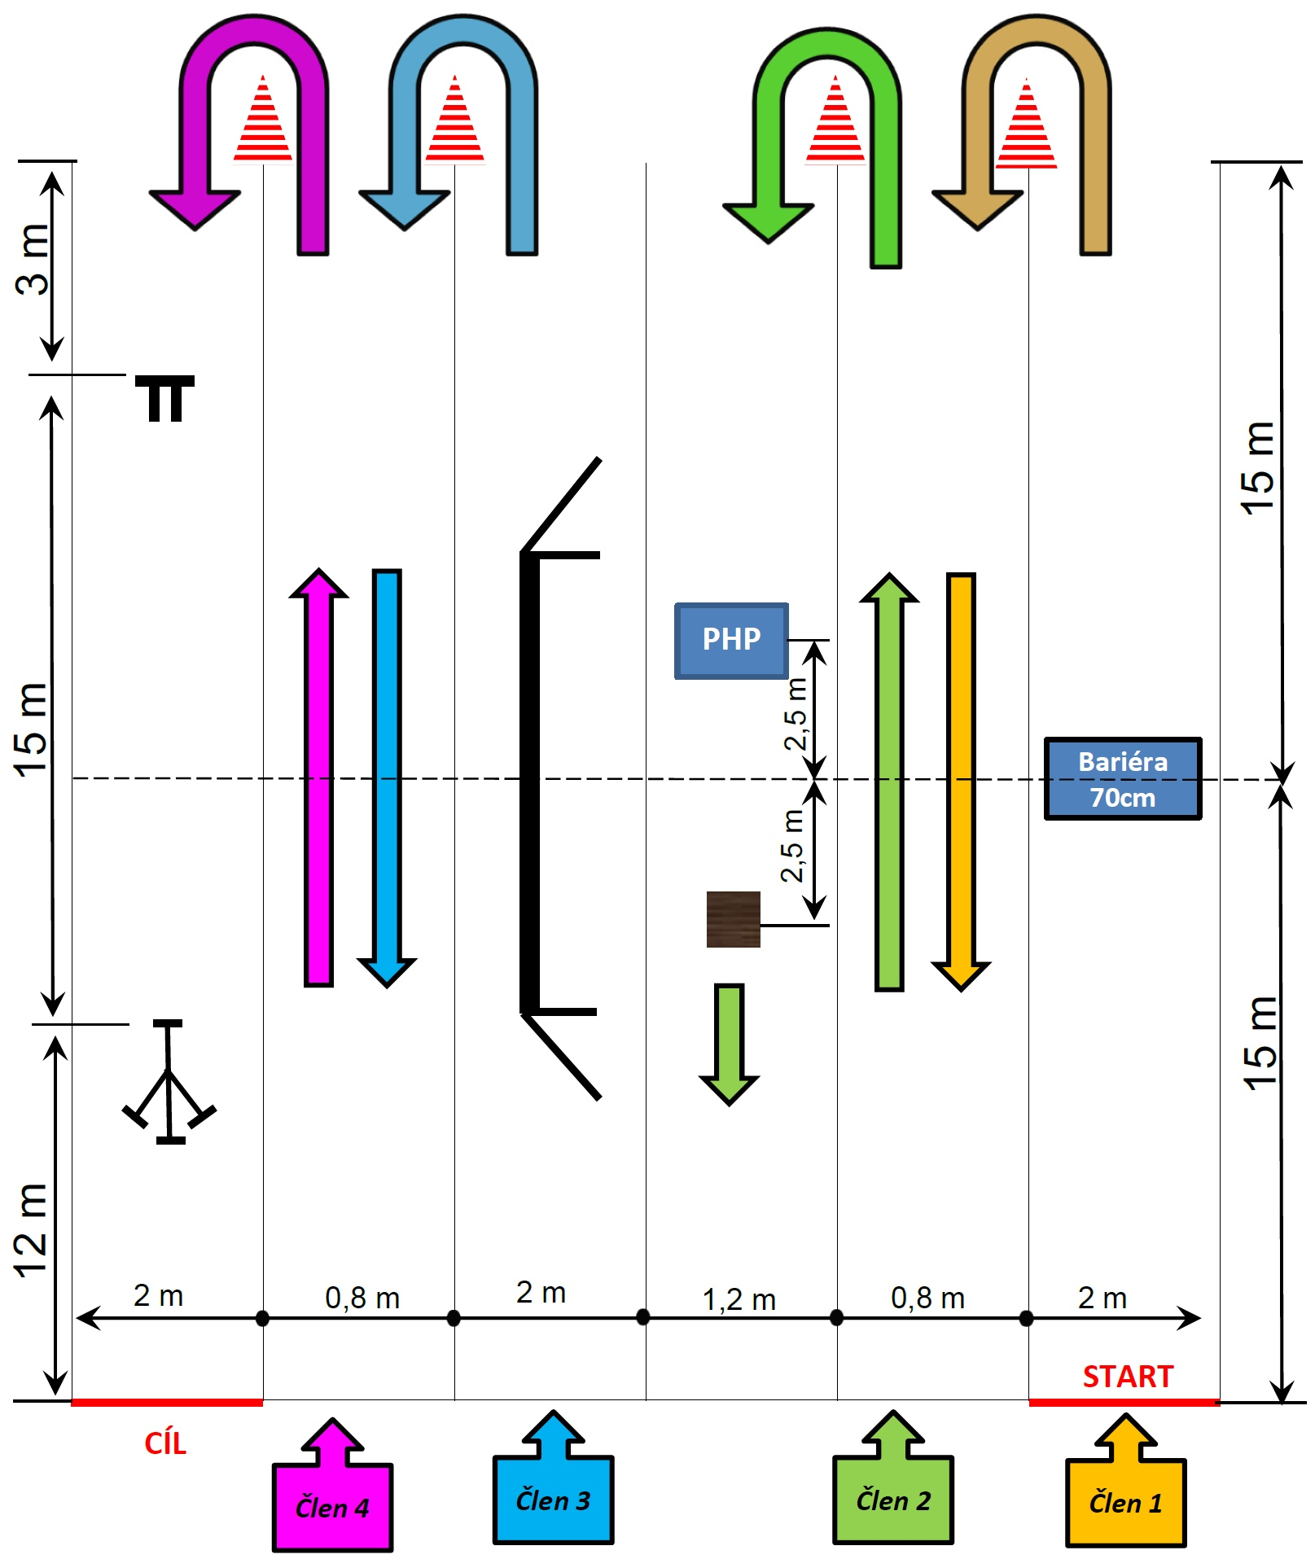

každý tým má dva pokusy
závodník může běžet pouze za jeden tým, (nelze si půjčovat z týmu do týmu)

na prvním úseku jsou příčná břevna s výplní
na druhém úseku jsou PHP
na třetím úseku jsou kladiny
na čtvrtém úseku jsou rozdělovače a cvičné hadice

na pokyn rozhodčího
rozmístí vedoucí týmu a jeho pomocník závodníky na začátek jednotlivých úseků, na dráhu spolu s týmem připraví PHP, hadice a rozdělovač a zkontrolují, zda první člen má na startu proudnici

- Po signálu startéra
- (na místa připravte se; pozor; BUM dřevěná klapačka):
- První člen překoná příčné břevno, oběhne metu a předá proudnici druhému
- Druhý člen po převzetí proudnice běží k metě, kterou oběhne, cestou zpět přenese PHP a postaví jej tak, aby do předávky nespadl a předá proudnici třetímu
- Třetí člen po převzetí proudnice přeběhne kladinu, oběhne metu a předá proudnici čtvrtému
- Čtvrtý člen po převzetí proudnice běží k metě, kterou oběhne, cestou zpět napojí jednu spojku připravené hadice na rozdělovač, dále spojí hadice do sebe a napojí proudnici, se kterou proběhne cílem.

- Po ukončení pokusu se hadice a proudnice rozpojuji až na pokyn rozhodčího

dorost a junior
2x2x60m

první člen týmu běží první a třetí úsek,
druhý člen týmu běží druhý a čtvrtý úsek.
Po ukončení pokusu se hadice a proudnice rozpojuji až na pokyn rozhodčího

Nářadí dodané pořadatelem pro kategorii

přípravka
pořadatel zajistí veškeré nářadí včetně rozdělovače, hadic a proudnic. příčné břevno výška 30 cm, šířka 75 cm, kladina 2 m, výška 21 cm, hasicí přístroj práškový 1 kg, hadice D25 min 9,5 m, rozdělovač D25 nebo C52 s přechodem D25 (pokud si sbor přiveze vlastní proudnici, hadice a rozdělovač, může jej použít)
nejmladší, mladší, starší, nejstarší, dorost a junior
příčné břevno 0,7 m, kladina 4 m v 0,80m,
PHP P6 prázdný
(PHP s kroužkem na dně, s uchem, bez kleští, gumová hadice je zajištěna páskou).
deska na kterou se přenese PHP
Držáky (kastlíky) na hadice lze použít dle zvážení pro ty komu hadice padají otřásáním podlahy

Nářadí vlastní
žáci
1 proudnice C 52/štafetová
2 hadice C 52 (mohou být i cvičné), min. délka 9,5 m,
u mladší kategorie pouze koncovky DIN, u starší DIN nebo ROTT
Nářadí vlastní
dorost a junioři
kompromisní údaje pro tyto dvě kategorie
1 proudnice min délka 25 cm, min. hmotnost 0,4 kg
2 hadice DIN, nebo ROTT délka min 19 m, dle uvážení i min 9,5 m plošná šířka po celém obvodu min 60 mm,
výška kotouče max. 350 mm bez spojek, váha min 2 kg.
žáci, dorost a junior
3 třícestný rozdělovač, spodní hrany všech koncovek mohou být max. 60 mm od spodní podložky (u koncovky ROTT se nezapočítává zub). Nástavec ROTT koncovky včetně koncovky je max. 80 mm dlouhý – měřeno od čela koncovky ke konci závitu na hrdle rozdělovače. Rozdělovač nesmí být vybaven naváděcími pomůckami, nesmí být zaslepeny otvory půlspojek a nesmí být zatížen dodatečným závažím, vyplněn žádným materiálem a kotven do dráhy (nap ř. hroty na nožičkách – podpěrách). Rozdělovač může mít max. 4 nožičky (podpěry) o průměru max. 30 mm. Osy všech koncovek musí být rovnoběžné s horizontální rovinou spodní podložky (dráhy). V praxi tento požadavek znamená, že žádná z podpěr nesmí být upravena tak, aby některá z koncovek byla oproti ostatním výše nebo níže od spodní podložky (dráhy). Rozdělovač musí být osazen všemi koncovkami.

Pro všechny závodníky ochranná přilba schváleného typu, sportovní oblečení, nebo stejnokroj překrývající lokty a kolena, u dorost a junior možné krátké rukávy, opasek libovolný (povinný pouze pro 4 úsek), obuv sálová.

Organizace, která přihlašuje týmy k závodu je povinna uhradit startovné dle propozic pořadatele za své všechny přihlášené závodníky do závodu
a to 60 Kč / za přihlášeného závodníka

Každý závod se vyhodnocuje zvlášť.

Do velkého Česko Slovenského finále v Raškovicích.

může postoupit pouze tým,

který se

1) zúčastni minimálně tří z pěti pořádaných závodů

2) umístí se v celkové postupové tabulce výsledným časem na postupovém místě tj do 16 místa, pro danou kategorii ze všech pěti zrealizovaných závodů

3) z jednoho sboru postoupí max 2 týmy v dané kategorii

Návod na přihlášení vašich týmů:
1
otevřete
www.pozarnisport.hasicovo.cz
pouze jednou a napořád
tlačítko
Registrovat se

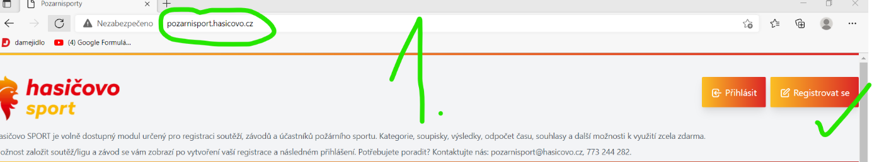

2
„doplňte tabulku

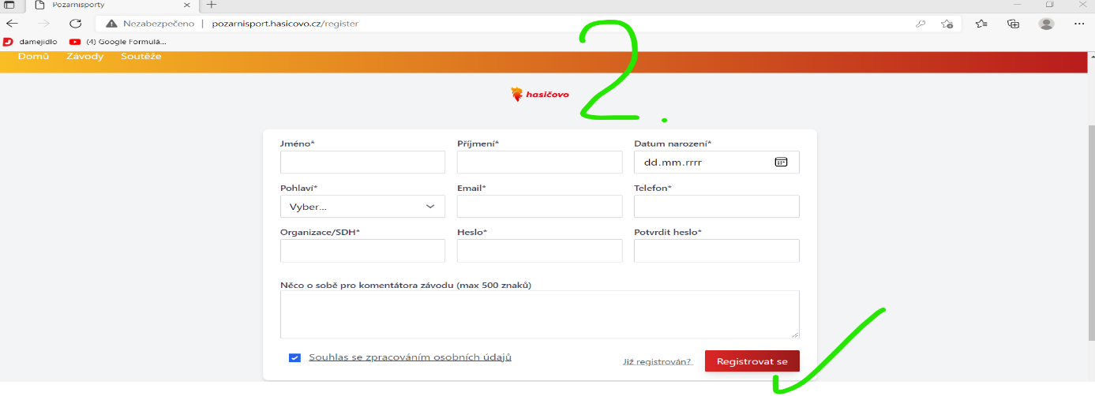

3
Přihlásit se,
potvrďte svůj email
Přihlásit

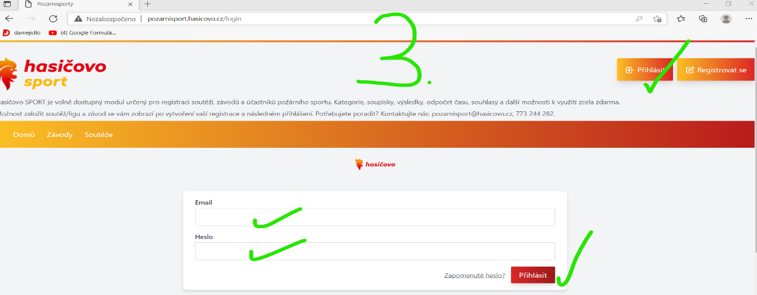

4
tlačítko
Spravovat tým

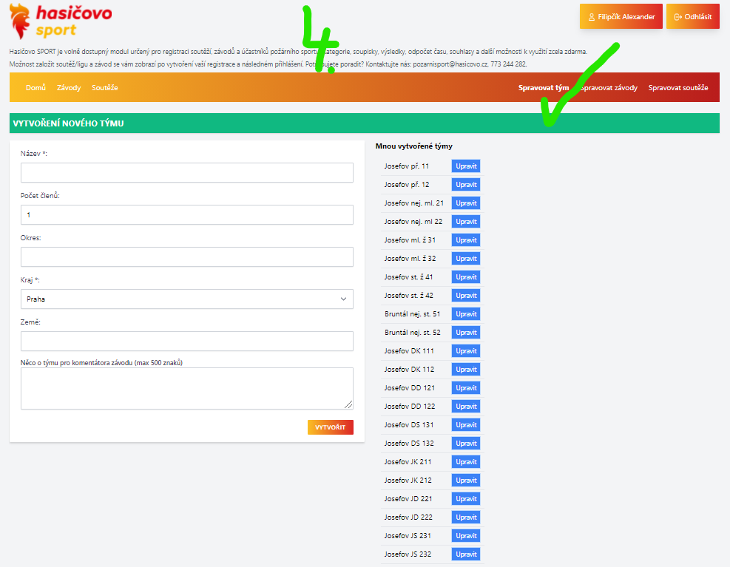

5
píšu do tabulky, tolik týmů, co mám,
např. od každé kategorie já mám dva týmy (Josefov)

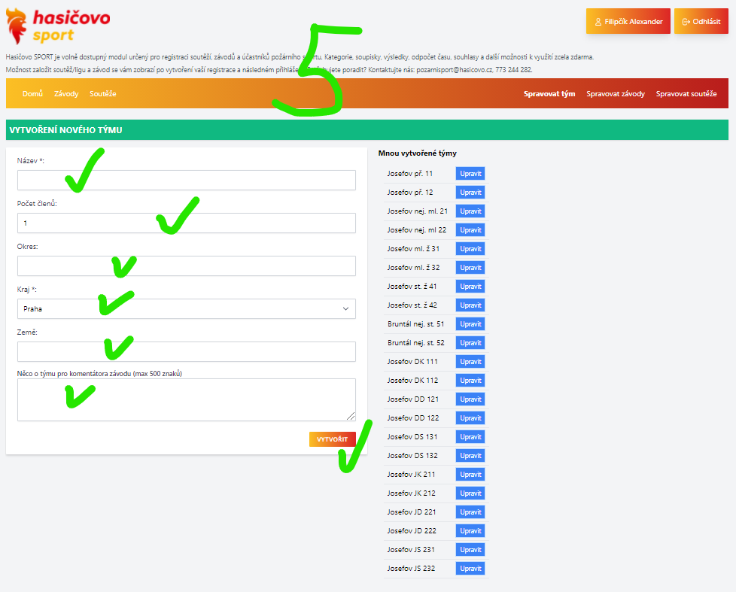

5
píšu do tabulky, tolik týmů, co mám,

Název
Malá Lhota př. 11
Počet členů
1 jedničku změním na počet členů u tohoto zapisovaného nazvu 4 nebo 2 důležité
Okres
Blansko
Kraj
Jihomoravský
Země
ČR
Něco o týmu pro komentátora závodu (max 500 znaků)

VYTVOŘIT

a píšu do tabulky, další svůj tým, co mám

Název
Malá Lhota př. 12
Počet členů
4
Okres
Blansko
Kraj
Jihomoravský
Země
ČR
Něco o týmu pro komentátora závodu (max 500 znaků)

VYTVOŘIT

a píšu do tabulky, další svůj tým, co mám

Název
Malá Lhota nej. ml. 21
Počet členů
4
Okres
Blansko
Kraj
Jihomoravský
Země
ČR
Něco o týmu pro komentátora závodu (max 500 znaků)

VYTVOŘIT

a píšu do tabulky, další svůj tým, co mám
Název
Malá Lhota nej. st. 51
Počet členů
4
Okres
Blansko
Kraj
Jihomoravský
Země
ČR
Něco o týmu pro komentátora závodu (max 500 znaků)

VYTVOŘIT

a píšu do tabulky, další svůj tým, co mám

Název
Malá Lhota nej. st. 52
Počet členů
4
Okres
Blansko
Kraj
Jihomoravský
Země
ČR
Něco o týmu pro komentátora závodu (max 500 znaků)

VYTVOŘIT

Naskočí
Mnou vytvořené týmy
Tak jak mám já na obr. č 5
Malá Lhota př. 11
Malá Lhota př. 12
Malá Lhota nej. ml. ž 21
Malá Lhota nej. st. 51
Malá Lhota nej. st. 52

Vše jde zase modrým tlačítkem upravit když jsem něco neuvedl správně

PŘÍKLAD PRO 11 KATEGORIÍ

Malá Lhota př. 11 Upravit věk: 0 až 6 Tým smíšený přípravka
Malá Lhota př. 12 Upravit věk: 0 až 6 Tým smíšený přípravka

Josefov nej. ml. ž 21 Upravit věk: 0 až 9 Tým smíšený nejmladší žáci
Josefov nej. ml. ž 22 Upravit věk: 0 až 9 Tým smíšený nejmladší žáci
Josefov ml. ž 31 Upravit věk: 0 až 11 Tým smíšený mladší žáci
Josefov ml. ž 32 Upravit věk: 0 až 11 Tým smíšený mladší žáci
Josefov st. ž 41 Upravit věk: 0 až 13 Tým smíšený starší žáci
Josefov st. ž 42 Upravit věk: 0 až 13 Tým smíšený starší žáci
Bruntál nej. st. ž 51 Upravit věk: 0 až 15 Tým smíšený nejstarší žáci
Bruntál nej. st. ž 52 Upravit věk: 0 až 15 Tým smíšený nejstarší žáci
Josefov DK 111 Upravit věk: 15 až 18 Tým muži dorostenci
Josefov DK 112 Upravit věk: 15 až 18 Tým muži dorostenci
Josefov DD 121 Upravit věk: 15 až 18 Tým ženy dorostenky
Josefov DD 122 Upravit věk: 15 až 18 Tým ženy dorostenky
Josefov DS 131 Upravit věk: 15 až 18 Tým smíšený dorost
Josefov DS 132 Upravit věk: 15 až 18 Tým smíšený dorost
Josefov JK 211 Upravit věk: 18 až 23 Tým muži junioři
Josefov JK 212 Upravit věk: 18 až 23 Tým muži junioři
Josefov JD 221 Upravit věk: 18 až 23 Tým ženy juniorky
Josefov JD 222 Upravit věk: 18 až 23 Tým ženy juniorky
Josefov JS 231 Upravit věk: 18 až 23 Tým smíšený jun.
Josefov JS 232 Upravit věk: 18 až 23 Tým smíšený jun.

Takto mám připravené své týmy
a pojedu na závod

6
vlevo na liště tlačítkoNA
Závody

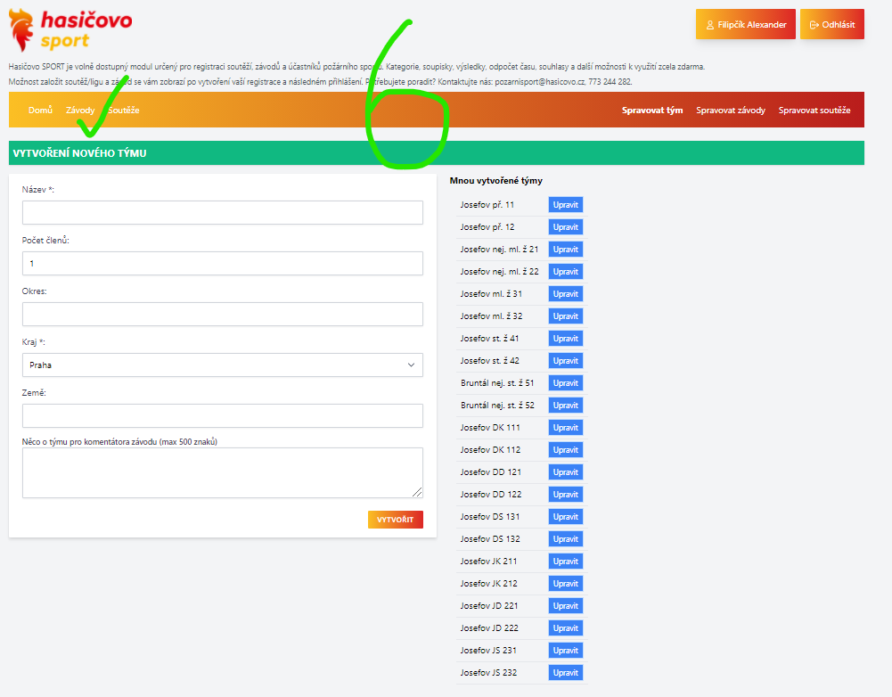

7
Vidím nadcházející závody a tlačítko
Více

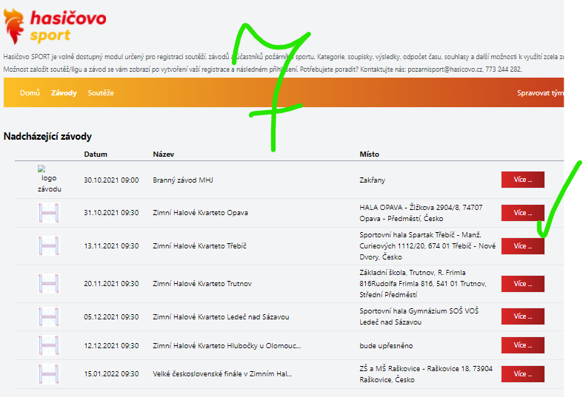

8
Tlačítko
Přidat tým do závodu

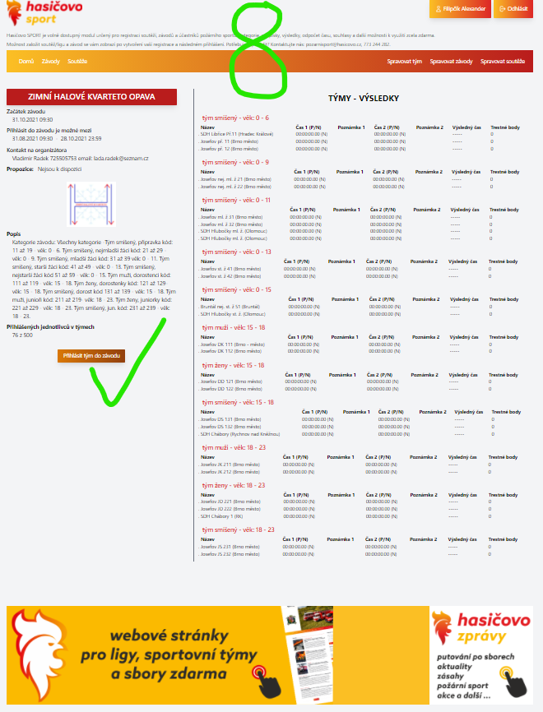

9
zmačknu na šipku v bílém políčku kategorie u týmů co pojedou na závod, rozevře se mě nabídka 11 možností (11 kategorii) kliknu na tu aktuální věkovou možnost a dole tlačítko přihlásit tým do závodu

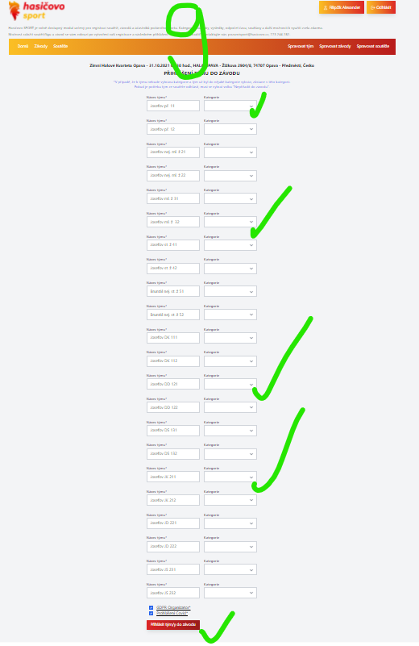

a je hotovo po zmačknuti tlačítka

Přihlásit týmy do závodu
máte své týmy zapsány ve startovce, děkuji a těšíme se na Vás vaše
ZIMNÍ HALOVÉ KVARTETO

Informace nově na zhk.hasicovo.cz doposud https://zimnihalovekvarteto.webnode.cz.
a na FB Zimní Halové Kvarteto

